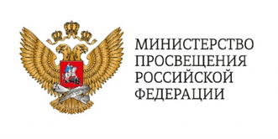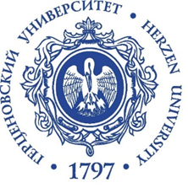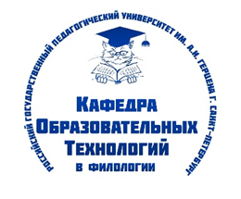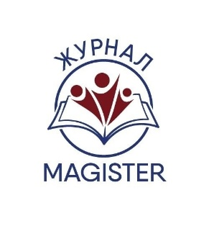

МИНИСТЕРСТВО ПРОСВЕЩЕНИЯ РОССИЙСКОЙ ФЕДЕРАЦИИ

ФГБОУ ВО
«РОССИЙСКИЙ ГОСУДАРСТВЕННЫЙ ПЕДАГОГИЧЕСКИЙ УНИВЕРСИТЕТ ИМ. А.И. ГЕРЦЕНА»

ФИЛОЛОГИЧЕСКИЙ ФАКУЛЬТЕТ

КАФЕДРА ОБРАЗОВАТЕЛЬНЫХ ТЕХНОЛОГИЙ В ФИЛОЛОГИИ

ИНФОРМАЦИОННОЕ ПИСЬМО

Уважаемые коллеги!
14-15 мая 2026 года кафедра образовательных технологий в филологии Российского государственного педагогического университета им. А.И. Герцена при информационно-методической поддержке научного журнала MAGISTER проводят IV Всероссийскую научно-практическую конференцию (с международным участием) «ФИЛОЛОГИЧЕСКОЕ ОБРАЗОВАНИЕ XXI ВЕКА: МЕТОДИКИ, ТЕХНОЛОГИИ, ПРАКТИКИ» (далее – Конференция).
Тема Конференции в 2026 году: «СОХРАНЯЯ ТРАДИЦИИ, СОЗДАЕМ БУДУЩЕЕ: ФИЛОЛОГИЧЕСКОЕ ОБРАЗОВАНИЕ В ЭПОХУ ПЕРЕМЕН».
Цели Конференции:
- Обсуждение эффективных методик, технологий и практик преподавания русского языка и литературы на всех уровнях образования в контексте современных вызовов.
- Выработка подходов к обновлению содержания филологического образования в школе и вузе с учетом требований государственной образовательной политики.
- Обоснование путей модернизации подготовки и профессионального развития учителя-словесника в условиях трансформации образовательной среды.

К участию в работе Конференции приглашаются преподаватели методики русского языка и литературы вузов, ученые-методисты, учителя школ, лицеев и гимназий, методисты институтов развития образования и методических служб, библиотекари, педагоги дополнительного образования, аспиранты, магистранты, студенты.

Основные направления работы Конференции:
- «Методическая летопись»: наследие и современность.
Вековая история Ленинградской-Петербургской научно-методической школы преподавания литературы ЛГПИ (РГПУ) им. А.И. Герцена. 120-летие Т.В. Чирковской и 100-летие Н.А. Станчек. Проекты по сохранению методического наследия. «Забытые имена» ученых-методистов и педагогов-словесников.

- «Учимся сами и учим других»: новые подходы к обучению методических дисциплин в вузе. Ретроинновации в современной методической науке. Проектная и научно-исследовательская деятельность студентов-филологов. Наставничество в системе педагогического образования.

- «Есть границы между языками, но нет границ между сердцами» (Р. Гамзатов). Литература и языки народов России: проблемы отбора текстов и методологии преподавания. Методики формирования гражданской идентичности, общероссийского единства и воспитания патриотизма на уроках словесности. Поликультурное образование и диалог культур в филологической практике (в честь Года единства народов России).

- Методический арсенал современного учителя-словесника: традиции и инновации.
Эффективные приемы и технологии в практике школьного преподавания. Формирование функциональной грамотности (читательской, языковой, культурной). Интеграция урочной и внеурочной деятельности. Подготовка к ГИА: содержательные и методические аспекты.

- Цифровые инструменты и ИИ в методике: оппоненты или инструменты? Дидактические возможности и границы использования. Педагогический дизайн цифрового урока словесности.
- Современный литературный процесс в школьном и вузовском курсе. Актуальная литература и новые имена: принципы включения в образовательные программы. Медиатексты и креолизованные тексты на уроках русского языка и литературы.
- Молодые исследователи – путь в методическую науку (бакалавры, магистранты, аспиранты, соискатели). Первые шаги в научно-методическом поиске. Представление результатов выпускных квалификационных и диссертационных исследований.

Предварительная программа Конференции:
14 мая 2026 года (10:00–18:00), наб.р. Мойки, д.48, 5 корпус
- Пленарное заседание «Стратегические направления развития методики обучения русскому языку и литературе: ценности, смыслы, технологии».
- Круглый стол «Методическая летопись»: обсуждение памятных страниц Ленинградской-Петербургской научно-методической школы преподавания литературы ЛГПИ (РГПУ) им. А.И. Герцена». К 120-летию Тамары Васильевны Чирковской и 100-летию Норы Альфредовны Станчек – представителей «эпохи расцвета» Герценовской школы. Презентация архивных материалов и современных публикаций, приуроченных к юбилейным датам.
- Работа тематических секций по направлениям Конференции (очный формат)
15 мая 2026 года (14:00–17:00), филологический факультет, 1 линия В.О., д.52.
- IV Межрегиональная конференция-конкурс исследовательских и проектных работ школьников и студентов «В мире языка и литературы», посвященная юбилярам 2026 года – В. И. Далю, Э. Т. А. Гофману, Дж. Лондону, М. А. Булгакову, Н.С. Гумилеву.
- Открытые защиты проектов и исследований.
- Подведение итогов Конференции.
- Награждение участников конкурса, вручение сертификатов, принятие резолюции.

Условия участия:
Конференция пройдет в очном формате с онлайн-трансляцией пленарного заседания и круглого стола.
Для участия необходимо до 3 мая 2026 г. заполнить регистрационную форму по ссылке: https://forms.gle/2QWi8jUB6RTBUAh46

Место очного проведения: г. Санкт-Петербург, РГПУ им. А.И. Герцена, наб. реки Мойки, д. 48, 5 корпус
Публикация материалов
По итогам Конференции планируется издание электронного сборника научно-методических статей (с размещением в РИНЦ). Лучшие методические разработки будут рекомендованы к публикации в журнале «MAGISTER». Требования к оформлению статей и сроки подачи материалов будут направлены дополнительно.
Контактная информация Оргкомитета:
E-mail: kafedra-filology@yandex.ru
Актуальная информация на странице Конференции: https://vk.com/kotphi152
Все расходы, связанные с участием в Конференции, несет направляющая сторона или сам участник.
Приглашаем к открытому профессиональному диалогу всех, кто заинтересован в развитии и совершенствовании методики обучения русскому языку и литературе!
Организационный комитет Конференции.

Контактные данные Оргкомитета:

Адрес: 199004, г. Санкт-Петербург, В.О., 1-ая Линия, д. 52, ауд. 24

Тел.: +7 (812) 643-77-67 (добавочный 45-24)

Е-mail: kafedra-filology@yandex.ru

Информационная поддержка Конференции: https://vk.com/kotphil52

